2018-2023北京中考真题道德与法治汇编
文明与家园章节综合
一、单题
1．（2023北京中考真题）赤红色的忠诚热烈、鲜橙色的温暖活力、琉璃黄的庄重典雅……北京市文化和旅游局推出“漫步北京一五一假期七彩缤纷游”线路，部分线路如下。
线路1 | 天坛公园—中山公园—景山公园—北海公园—颐和园—圆明园
线路2 | 北京大学红楼—《新青年》编辑部旧址—中山公园来今雨轩—蒙藏学校旧址—李大钊故居
线路3 | 清华园火车站—颐和园益寿堂—中共中央香山驻地旧址—香山革命纪念馆
线路4 | 国家体育场—国家游泳中心—国家速滑馆—奥林匹克森林公园—奥林匹克塔—首钢滑雪大跳台
如果有同学只想体验“赤红色的忠诚热烈”，你应该推荐（ ）
A．线路1或线路2 B．线路1或线路4
C．线路2或线路3 D．线路3或线路4
2．（2023北京中考真题）雷锋，一座不朽的丰碑。一代代国人用行动续写着厚重的“雷锋日记”。当“雷锋日记”写到2023年——
我在广袤的乡村热土上扎根，挥洒汗水。 | 我在边守疆中燃烧青春，践行铮铮誓言。 | 我用钉钉子的精神攻坚克难，锐意进取。
以上“雷锋日记”体现了（ ）
①历史川流不息，精神代代相传 ②热爱本职工作，珍惜劳动成果
③汲取榜样力量，平凡造就伟大 ④利用自身优势，服务家乡建设
A．①③ B．①④ C．②③ D．②④
3．（2022北京中考真题）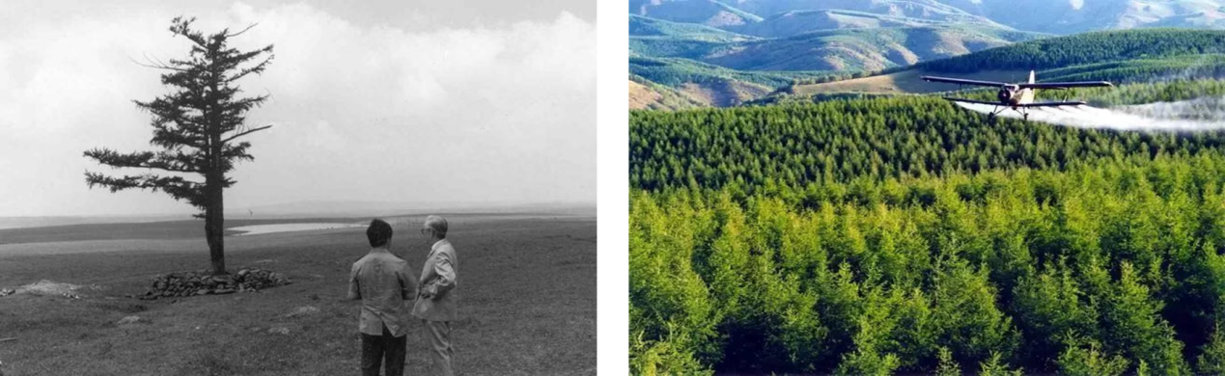
上图中的两张照片间隔60年，拍摄的是塞罕坝林场的同一地点。经过三代林场人的艰苦奋斗，塞罕坝已成为中国生态文明建设范例，林场建设者被联合国环境规划署授予“地球卫士奖”。塞罕坝从“一棵树”到一片林海的巨变（ ）
①为世界可持续发展提供了可借鉴的宝贵经验 ②说明人类应该避免对自然进行开发和利用
③体现了我国自然资源丰富，总量大，种类多 ④说明我国坚持绿色发展，追求人与自然和谐共生
A．①② B．①④ C．②③ D．③④
4．（2022北京中考真题）“仓宝”是2022年联合国中文日暨中央广播电视总台第二届海外影像节的数字虚拟形象。“仓宝”的名字来源于传说中的中华文字始祖仓颉的“仓”字。它身背甲骨文小书包，头戴中国传统斗笠，携带一支“神笔”，记录美好。“仓宝”这一形象（ ）

①意在学习和借鉴优秀外来文化 ②体现了中华文化源远流长
③有助于让世界更好地了解中华文化 ④表明传统文化和数字技术相结合才能得到传承
A．①② B．①④ C．②③ D．③④
5．（2021北京中考真题）北京的前门楼子不仅可以逛，现在还能“吃”。很多游客举者“前门楼子”冰棍与前门楼子来一张大小同框的合影，这已成为前门大街上的一景。游客表示冰棍虽然有点贵，但造型独特，“咱吃的不是冰棍，是文化。”对此，认识正确的是（ ）
A．价格高造型巧，更能满足人们对美好生活的需要
B．文化创意产品是对传统文化的创新性发展
C．非物质文化遗产在现实生活中具有经济价值
D．生活处处可创新，创新让生活更加丰富多彩
6．（2021北京中考真题）“乘客朋友们，欢迎您乘坐‘红色专车’。我们现在所在的地方是北大红楼，这里曾是新文化运动的大本营、五四运动的发源地、最早系统宣传马克思主义的红色阵地……”近期，北京公交集团开通了“红色专车”，为市民打造“流动的红色课堂”。此举（ ）
A．将文化与生活相融合，实现各民族的文化交流
B．有助于人们追寻革命先辈足迹，传承革命精神
C．有利于中华文化兼收并蓄，在交流互鉴中发展
D．丰富中华民族精神的内涵，展现红色文化魅力
7．（2020北京中考真题）截至2019年，北京已有市级以上爱国主义教育基地近200家。同学们积极走进教育基地参观学习，感受爱国主义的磅礴力量，激发爱国热情。围绕关爱国，同学们展开了讨论。下列观点正确的是（ ）
①爱国是人世间最深沉、最持久的情感
②爱国要与日常生活相联系
③爱国就要维护国家统一，反对分裂
④爱国是社会主义核心价值观国家层面的价值目标
A．①②③ B．①②④ C．①③④ D．②③④
8．（2019北京中考真题）在《长征》主题汇演中，来自国家大剧院“歌剧兴趣培养基地”的300余名学生，重温红色经典，用自己的方式向先辈致敬。不少学生看完汇演后表示，通过这次观演感受到歌剧的魅力，接受了思想的洗礼。如果给这段材料拟一个标题，最恰当的是
A．兴趣培养很更要,舞台表演要多样
B．人人学会把歌唱,你方唱罢我登场
C．以美育人结硕果,红色基因植后代
D．群众表演要专业，歌剧舞台展魅力
9．（2019北京中考真题）第三届全国“书香之家”的入选家庭，有的爱书惜书，藏书万卷；有的经济不宽裕，但是酷爱读书，努力改变人生；有的几代同堂共同读书，美名远扬；有的热心阅读推广，举办阅读活动，传播阅读理念。可见，“书香之家”评选活动的目的是
A．推广精品阅读，实现全民参与
B．重视他人评价，不断完善自我
C．鼓励在家阅读，减少外出学习
D．展示书香魅力，传承读书家风
10．（2019北京中考真题）下图废品回收的变化从一个侧面表明
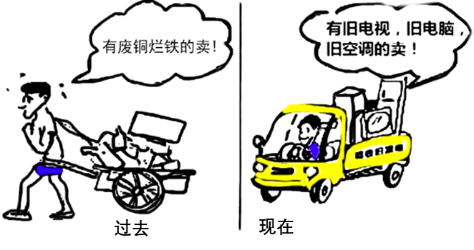
A．勤俭节约精神已过时
B．人民生活水平提高了
C．我国已建成资源节约型社会
D．人们的生活变得更加简单
11．（2019北京中考真题）北京市政府整治城市顽疾,规范环境秩序，改善核心区背街小巷的环境面貌，让胡同成为有绿茵处、有鸟鸣声、有老北京氛围的清净舒适的公共空间，以新的形象展现首都风范、古都风韵和时代风貌。这些做法体现政府
①关注民生，建设宜居的生活环境
②坚持以生态文明建设为中心
③作为权力机关要依法行使职权
④不断满足人民对美好生活的向住
A．①② B．①④
C．②③ D．③④
12．（2019北京中考真题）2019年世界园艺博览会北京园以“四合院”为核心景观，让全世界从一个“小院落”品味“大北京”。这是因为北京“四合院"
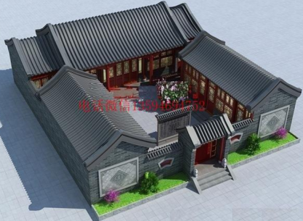
①承载着老北京的民俗民风
②展示了北京的开放与包容
③体现了东西方文化的交流
④延续着传统文化的生命力
A．①② B．①④
C．②③ D．③④
13．（2018北京中考真题）北京市初中开放性科学实践活动,提供了依托绢人,剪纸、鲁班锁等国家级非物质文化遗产开发的课程,这些课程具有历史底蕴和文化特色。同学们参加这些课程
A．能感受到中华传统文化的魅力 B．就是为了和非遗传承人交朋友
C．能够成为技艺高超的非遗传承人 D．主要是为了增强对中国现代艺术的认识
二、简答题
14．（2020北京中考真题）2020年5月21日是联合国确定的首个“国际茶日”，某校开展了“云参观中国茶叶博物馆”的社会实践活动，同学们分组设计主题海报，请你参与其中，完成以下任务。
【海报一】 | 【海报二】 | 【海报三】
茶让生活更美好无论是“琴棋书画诗酒茶”，还是“柴米油盐酱酷茶”，茶已融入了生活的方方面面。客来时，敬杯茶，能增进情谊；口干时，饮杯茶，能润喉生津；疲劳时，喝杯茶，能舒筋解乏；空暇时，品杯茶，能修身养性。 | 中国是“茶的故乡”。自汉唐以来，有一条著名的“茶马古道”。它从中国云南和四川的茶叶产地出发，以人背马驮的最原始运载方式，翻山越岭，从亚洲通向欧洲、非洲。中国的茶文化不断向外传播，并影响整个世界。 | 重德，是中国茶文化的核心内涵。中国茶文化的“和”精神，主要表现在以礼待人、和诚处世、互敬互重、互助互勉上。通过饮茶、敬茶，以茶联谊，以茶传情，以茶表德。人们借品茶体验和领悟清和、俭约、自尊、廉洁、求真、求美的高雅境界。

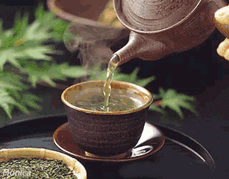 | 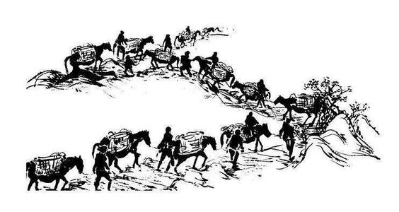 | 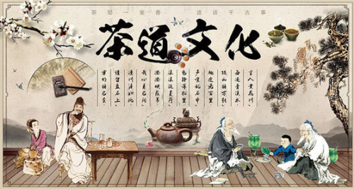
（1）分别给海报二和海报三拟个恰当的名称。
（2）结合材料，运用所学知识，谈谈此次“云观展”活动的意义。
15．（2019北京中考真题）某校开展“模拟人大”实践活动，有同学提出下列议案。
关于设立“孝心车位”的议案（摘要）
随着我国老龄化社会的加速来临，养老、孝老问题凸显。由于车辆增多，小区停车车位日益紧张，常常面对“人找到了家，车却没处停”的困扰……建议每个小区设立一定数量的“孝心车位”，凡常来探望父母的子女，可到社区办理“孝心停车卡”，停车费给予优惠。
（1）结合所学知识，说明设立“孝心车位”的积极作用。
（2）说明中学生参与“模拟人大”活动的意义。
16．（2018北京中考真题）为了弘扬传统文化,学校准备修建文化墙,向同学们征集建议。
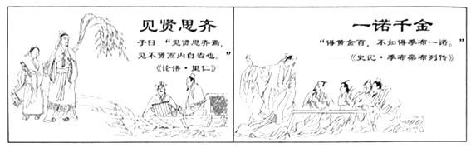
请从图中任选一幅推荐给学校,运用所学知识写出推荐理由。
三、分析说明题
17．（2023北京中考真题）生活充满仪式感。
“迈入青春门”仪式上，豪情满怀、铿锵有力地庄严宣誓；心潮澎湃、斗志昂扬地在励志横幅上签名；相互激励、携手相伴攀登长城。
“三八”国际妇女节，将鲜花献给妈妈，深情地送上拥抱；教师节，提前约好特别的问好方式，为老师送上美好的祝福。
升旗仪式时，全场肃立，神情庄严地注视着鲜艳的五星红旗冉冉升起；齐唱国歌，激昂的歌声响彻校园。
结合材料，说明仪式对个人成长的意义。
18．（2023北京中考真题）美丽中国的法治足迹。
近年来，我国先后制修订一系列生态环境保护法律。
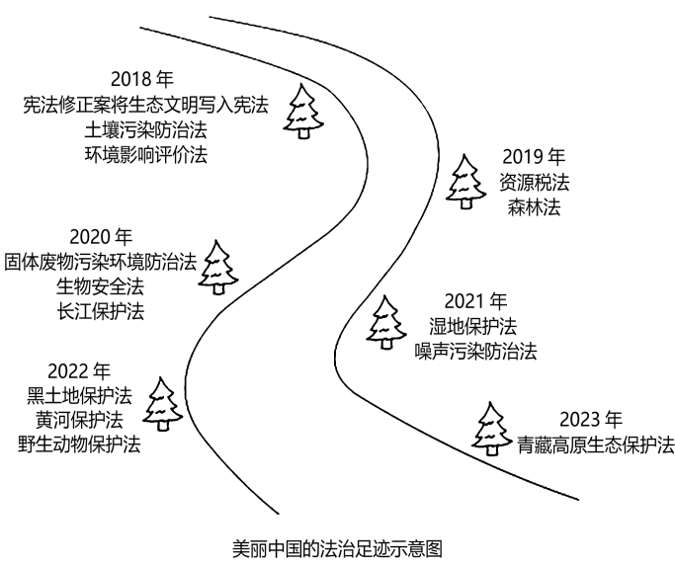
时间镌刻不朽。今天，我国生态环境法治建设取得显著成效：河长制带来河长治，一幅幅鱼翔浅底、人水相亲的图画徐徐铺展；日益完善的湿地生态补偿制度，让保护生态不吃亏、能受益的局面渐成常态……美丽中国的法治足迹铺陈延伸，让祖国的天更蓝、山更绿、水更清。
(1)说明美丽中国的法治足迹中蕴含的道理。
(2)青少年不仅是法治中国建设的受益者，更应该成为参与者和推动者。简要说明青少年能为美丽中国的法治建设做些什么。
19．（2023北京中考真题）北京市深入开展城市更新行动。
材料一 《北京市城市更新条例》自2023年3月1日起施行，以下是该条例的节选。
第二条 本市行政区域内的城市更新活动及其监督管理，适用本条例。本条例所称城市更新，是指对本市建成区内城市空间形态和城市功能的持续完善和优化调整，具体包括：
（一）以保障老旧平房院落、危旧楼房、老旧小区等房屋安全，提升居住品质为主的居住类城市更新：
……
第十三条 ……编制城市更新专项规划，应当向社会公开，充分听取专家、社会公众意见，及时将研究处理情况向公众反馈。
(1)《北京市城市更新条例》第十三条的规定，体现的公民参与民主生活的形式是？
材料二 近几年，北京市政府疏解整治促提升专项行动盯上了城市立交桥下面的角落，让“犄角旮旯”变为城市的“金角银边”。桥下空间已有565处“打扫”干净，多处改造提升后，空间美景宜人。
2023年，北京市政府落实城市更新条例，启动危旧楼房改建和简易楼腾退20万平方米，老旧小区综合整治新开工300个、完工100个，老楼加装电梯新开工1000部、完工600部。
材料三 万宁桥是北京中轴线上最古老的桥梁，至今已有700多岁。在城市更新过程中，桥体东侧自来水管道及通讯管路光缆、遮蔽桥体的绿植、不用的隔离墩等全部拆除或移走，桥体风貌完整展现，解决了长期困扰万宁桥保护与展示的难题。
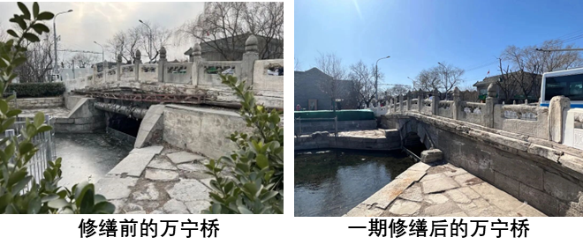
(2)结合材料，运用所学知识，说明北京市政府是如何开展城市更新的。
20．（2022北京中考真题）继“西电东送”“西气东输”工程后，我国启动了“东数西算”工程。某班同学围绕这三大工程开展研究性学习。
材料一 下面是同学们收集的部分资料。
“西电东送”工程开工时间：2000年11月。
工程简介：这项工程把西部丰富的煤炭、水能资源转化成电力输送到东部沿海地区，不仅将西部的资源优势转化成经济优势，带动了西部地区相关产业发展，也有力支援了我国东部地区日益增长的电力需求。
“西气东输”工程开工时间：2002年7月。
工程简介：这是中国线路最长、供应覆盖面积最大、受益人口最多的天然气管道工程。自正式投产以来，已累计输送天然气超7000亿立方米，既为东部人民的生产生活提供了清洁能源，又增加了西部地区的经济收入，也改善了管道沿线地区人民生活质量。
“东数西算”工程启动时间：2022年2月。
工程简介：“数”指的是数据，“算”指的是算力，即对数据的处理能力。“东数西算”工程是指在我国西部地区发展数据中心承接东部算力需求，它在优化数据中心建设布局的同时，也给西部发展开辟新路。根据2021年9月发布的《中国算力发展指数白皮书》显示，每1元的算力投入，可以带动3~4元的经济产出。
工程 | 不同点 | 相同点
西电东送 | 调配的是电力资源。 | 数字时代，算力同电力、天然气一样，都是不可或缺的资源。它们都是为了解决_______________而实施的战略工程。
西气东输 | 调配的是天然气资源。 | 数字时代，算力同电力、天然气一样，都是不可或缺的资源。它们都是为了解决_______________而实施的战略工程。
东数西算 | 调配的是数据、算力。 | 数字时代，算力同电力、天然气一样，都是不可或缺的资源。它们都是为了解决_______________而实施的战略工程。

材料二 下面是一位同学设计并填写的学习任务单。(1)从下列选项中选择最恰当的一项，填写在学习任务单的横线上。
A．城乡发展不平衡不协调 B．城镇化水平不高 C．区域发展不平衡
(2)运用所学，说明实施这些工程有什么重要意义。
21．（2021北京中考真题）“钢铁丛林”奏响冬奥序曲
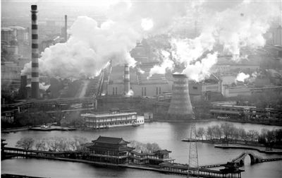 上世纪70年代末的企业 | 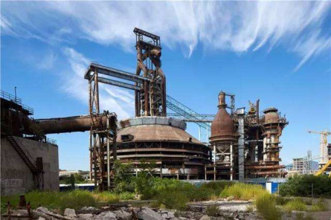 2010年全面停产的企业 | 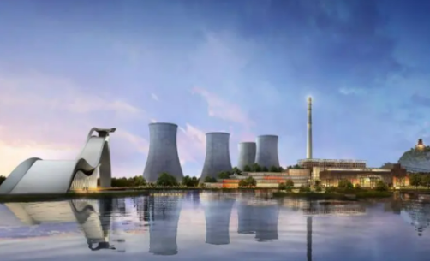 迎接冬奥的厂区一景
改革开放后，该企业在全国工业战线实行承包制，成为全国十大钢铁企业之一。1994年该企业钢产量位居全国第一，为我国的钢铁产业和首都城市建设做出重要贡献，在钢铁工业舞台上“秀”出了风采。 | 北京2008年奥运会申办成功后，该企业服从国家奥运战略和北京城市定位要求，将钢铁产业从北京搬迁到曹妃甸。同时该企业高质量完成了北京奥运会的“鸟巢”、奥运主火炬塔等多项奥运工程的建设任务。 | 2016年该企业以“双奥”身份再次让世界瞩目。以敦煌飞天为设计意象，将原冷却塔改造成滑雪大跳台；将原精煤车间变成国家冬季运动训练中心……作为冰雪冬奥的新地标，该企业“秀”出了奥运新风采。
（1）结合所学知识，分析该企业从“钢铁秀”到“奥运秀”说明了什么。
伴随着企业的转型，工人们面临着新的职业选择。有的远离家人，从北京前往曹妃甸，继续奋战在钢铁战线；有的选择留守。借助冬奥的契机，部分人员转型为冬奥服务人员，尽管工作岗位变了，但印刻在他们血液中“敢闯、敢坚持、敢于苦干硬干”的精神却没有改变。为了成为问不倒的讲解员，他们白天去档案馆查资料，晚上写讲解词，在家洗碗时也背词；为了成为冬奥制冰师，他们凭着不服输的精神，努力学习技术，熟练掌握了制冰的各项技巧，得到国际顶级制冰师的认可……这些人在平凡的岗位上书写着一个个不平凡的奋斗故事。
（2）结合材料，运用所学知识，谈谈这些人平凡中的不平凡。
22．（2021北京中考真题）北京市举办了主题为“以邻为伴幸福社区”的“社区邻里节”。各社区开展了系列丰富多彩的活动，居民们纷纷走出家门，参与其中。
社区邻里节 | 邻里乐 | 社区跳蚤市场、趣味体育活动、社区电影节、包饺子擂台等活动。
社区邻里节 | 邻里颂 | 歌舞联欢、社区摄影展、才艺书画秀、家庭情景剧等活动。
社区邻里节 | 邻里情 | 走访困难群众、关爱独居老人、社区志愿服务等活动。

结合材料，运用所学知识，谈谈举办“社区邻里节”活动的意义。
23．（2018北京中考真题）中国梦的实现需要我们共同奋斗。
人物一：一位科学家带着对国家和民族的责任，舍弃海外优越的科研和生活条件，回到国内，在30多平方米的旧实验室里白手起家。他不畏挫折，克服重重困难，带领团队潜心研究，敢于突破，大胆实践，首创了全新的基因分型算法，构建出高密度的水稻单倍体型图谱，在水稻分子设计有种研究领域取得了一系列具有国际影响力的重要研究成果。
人物二：“择一业，精一事”，这是一位荣获“全国技术能手”称号、从事零件精深加工的工人对“工匠”的理解。他苦练基本功，以“把每件产品当成自己的孩子来孕育”的态度对待工作。现在，即使闭上眼睛，他仅凭声音就能准确判断出刀具的走动位置，加工精度达到了相当于头发丝的1/30～1/20的0．003mm，开启了全新的精深加工的微米时代。
（1）说明上述两个人物的事迹突出体现了哪些精神。
（2）中华民族伟大复兴的中国梦终将在我国一代代青年的接力奋斗中变为现实。结合上述两个人物的事迹，谈谈如何在承担历史责任中实现人生价值。
24．（2018北京中考真题）某校同学参加纪念英烈的社会实践活动。
活动前，同学们学习《中华人民共和国英雄烈士保护法》。
《中华人民共和国英雄烈士保护法》(节选)第三条英雄烈士事迹和精神是 中华民族的共同历史记忆和社会主义核心价值观的重要体现。
国家保护英雄烈士，对英雄烈士予以褒扬、纪念,加强对英雄烈士事迹和精神的宣传、教育,维护英雄烈士尊严和合法权益。
第七条国家建立并保护 英雄烈士纪念设施，纪念,缅怀英雄烈士。人民英雄纪念碑及其名称、碑题、碑文、浮雕、图形、标志等受法律保护。
第二十二条 禁止歪由、丑化、亵渎、否定英雄烈士事迹和精神。
活动中,同学们瞻仰人民英雄纪念碑,齐诵碑文,参加首都少年先锋岗活动,缅怀先烈。活动后,同学们开展“感悟民族精神,捍卫英烈荣光”的主题讨论会。
某同学发言:去天安门瞻仰人民英雄纪念碑对我来说已经不是第一次，但这次为英烈站岗的经历让我尤为难忘。在纪念碑下，看着一幅幅浮雕:从虎门销烟的抗御入侵，到五四运动的声声呐喊；从二万五千里长征的艰苦卓绝，到敌后抗战的顽强不屈……中华民族的伟大精神在我心中回荡。
(1)上面是某同学围绕“感悟民族精神”的发言，运用所学知识对发言内容进行点评。
(2)运用依法治国的相关知识，说明应如何“捍卫英烈荣光”。
四、综合探究题
25．（2021北京中考真题）一江清水北上千里，润泽亿万人。
以上内容仅为本文档的试下载部分，为可阅读页数的一半内容。如要下载或阅读全文，请访问：https://d.book118.com/168073032102006022

